Конспект организованной образовательной деятельности по формированию элементарных математических представлений в подготовительной группе на тему: «Цветик – семицветик».
Цель: закрепление полученных знаний в игровой форме.
Задачи
Обучающие задачи:
- закреплять навыки прямого и обратного счета в пределах 10;
- закреплять последовательность частей суток, дней недели, названия месяцев, времена года;
- продолжать учить решать задачи на сложение и вычитание;
- закреплять умение сравнивать числа;
- закреплять умение ориентироваться на листе бумаги.
Развивающие задачи:
- активизировать память и внимание;
- развивать логическое мышление;
- развивать зрительную память, смекалку, воображение;
- способствовать развитию речи, умению аргументировать свои высказывания.
Воспитательные задачи:
- создавать у ребенка эмоционально – позитивный настрой;
- воспитывать самостоятельность, умение понимать учебную задачу и выполнять ее самостоятельно;
- воспитывать интерес к математическим занятиям.
Оборудование и материалы: мяч, циферблат без стрелок – 3 шт., карточки с числами (см. задание № 3), лист белой бумаги, лист бумаги в клетку, цветные карандаши, простой карандаш.
Ход занятия:
Сегодня мы отправимся в удивительное кругосветное путешествие в мир математики. Но для того, чтобы совершить это путешествие, нам нужен волшебный помощник. А чтобы узнать что это, ты должен отгадать загадку:
Дарят радость, аромат,
В лепестках их весь наряд,
С весны до осени цветут,
Пыльцу всем пчелкам раздают. (Цветы)
У нас с тобой тоже будет цветок – помощник, но этот цветок не простой, а волшебный, называется «Цветик-семицветик». Из какой он сказки?
Нам для путешествия нужны волшебные слова. Ты помнишь эти волшебные слова? (совместно с родителем вспоминаем слова):
– Лети, лети, лепесток,
Через запад на восток,
Через север, через юг,
Возвращайся, сделав круг.
Лишь коснешься ты земли –
Быть, по-моему, вели.
Вели, чтобы мы выполнили задание!
Мы с тобой будем отрывать лепесток, произносить слова и путешествовать.
И так в путь. Отрываем первый лепесток.
1. Игра с мячом. Я буду кидать тебе мяч и задавать вопрос, а ты кидаешь мяч мне и отвечаешь на вопрос. А сейчас ты не зевай, на вопросы быстро отвечай:
1. Какой сегодня день недели? (ответ)
2. Сколько всего дней в неделе? (семь)
3. Какой день идёт после среды? (четверг)
4. Какой день идёт перед вторником? (понедельник)
5. Как называется пятый день недели? (пятница)
6. Как называется третий день недели? (среда)
7. Как называются выходные дни недели?
8. Сколько месяцев в году?
9. Какое сейчас время года?
10. Назови самый первый месяц года?
11. Какой месяц идет после февраля?
12. Назови летние месяцы?
13. Сколько частей суток?
14. Назовите части суток?
15. Что наступает раньше: утро или вечер?
16. Давайте посчитаем числа от 1 до 10.
17. Назови предыдущее число: к числам 5, 9, 13.
18. Назови последующее число: к числам 4, 19, 11.
19. Назови число между 5 и 7, 7 и 9, 1 и 3, 4 и 6.
Отлично ты справился с первым заданием.
Отрываем второй лепесток. (Произносятся волшебные слова).
И вот мы попадаем с тобой в «Царство времени».
2. «Царство времени».
Давай сначала ответим на вопросы:
- Какой прибор измеряет время? (Часы)
- Для чего человеку нужны часы? (Что бы узнать сколько сейчас времени)
- Как называются часы, которые висят на стене?
- Как называются часы, которые мы носим на руке?
- Как называются часы, которые будят нас по утрам?
- Как называются часы с песком?
Посмотри на экран и скажи сколько времени показывают часы?
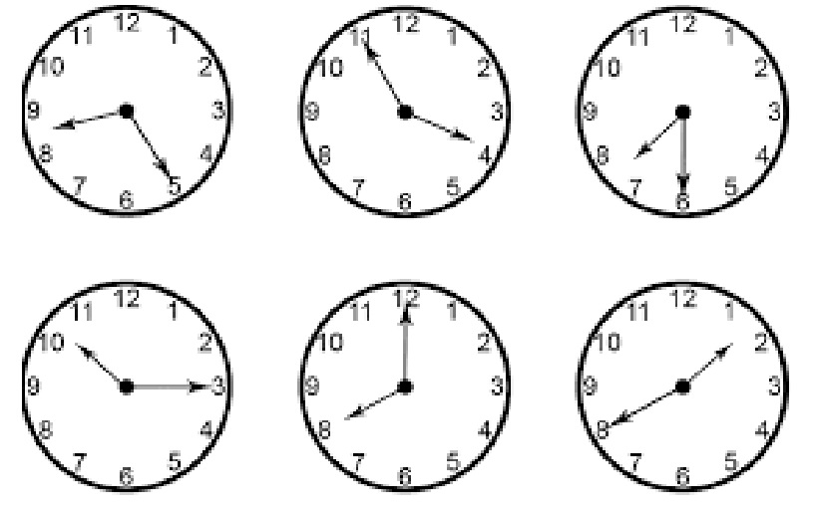
Проверь себя: 1) 8ч 25мин; 2) 3ч 55мин; 3) 7ч 30мин; 4) 10ч 15мин; 5) 8ч 00мин; 6) 1ч 40мин.
А теперь сам нарисуй стрелки и укажи правильное время:
1) 12ч 00мин 2) 8ч 15мин 3) 3ч 30мин

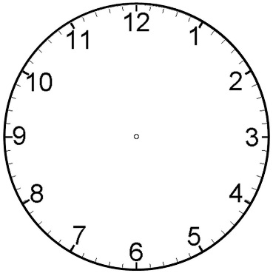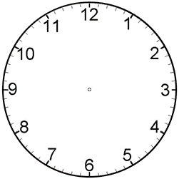

Если ты выполнил все задания правильно, ты большой молодец! Теперь мы можем продолжить наше путешествие, но сначала мы выполним зарядку для наших глаз!
Гимнастика для глаз.
В руки вы цветы возьмите, (сжимаем пальцы в кулачки)
И на них вы посмотрите. (смотрим на кулачки)
А теперь их поднимите (подняли руки вверх)
Вверх, на них вы посмотрите. (смотрим на руки)
Вниз цветы вы опустите, (опускаем руки вниз)
И опять на них взгляните. (смотрим вниз на руки)
Цветок вправо, цветок влево. (сначала смотрим на руки вправо, затем влево)
«Нарисуйте» круг умело. (рисуем взглядом круг)
Цветок близко, вот вдали, (подносим руку к лицу – смотрим, отводим вдаль – смотрим)
Ты внимательно смотри.
Вот такой у нас цветок,
Улыбнись ему, дружок.
Быстро, быстро вы моргайте, (моргаем)
И команды выполняйте.
Ну вот, наши глазки отдохнули, а мы отрываем третий лепесток (повторяем слова) и попадаем в мир сравнений.

3. Мир сравнений.
Давай мы с тобой вспомним, какие бывают знаки ( < ; > ; = ). Их расставим правильно. Перед тобой карточки с числами, расставь знаки правильно.
2 … 8 ; 7 … 3 ; 1….5 ; 6 … 2 ; 4 . . .6 ; 9 … 5 ;
5 ... 5

Молодец! Ты справился и с этим заданием! Можем отрывать следующий лепесток и отправляться в путь.
4. Решаем задачи.
Давай сначала вспомним из каких частей состоит задача? (условие, вопрос, решение и ответ)
А сейчас слушай задачи и решай их.

Пять ворон на крышу сели,
Да ещё две прилетели.
Отвечайте быстро, смело,
Сколько всех их прилетело? (7)

Ёжик по лесу шёл,
На обед грибы нашёл:
Пять под берёзой,
Один у осины.
Сколько их будет в плетёной корзине? (6)

Раз к зайчонку на обед
Прискакал дружок сосед.
На пенёк зайчата сели
И по пять морковок съели.
Кто считать, ребята, ловок,
Сколько съедено морковок? (10)

На блюдце у Андрюши
Четыре жёлтых груши.
Есть, Андрюша, захотел,
И две груши взял и съел.
Сколько груш осталось? (2)

Шесть весёлых медвежат
За малиной в лес спешат.
Но один малыш отстал,
А теперь ответ найди:
Сколько мишек впереди? (5)

Три пушистых кошечки
Улеглись в лукошечке.
Тут одна к ним прибежала
Сколько кошек вместе стало? (4)

Четыре сороки пришли на уроки,
Одна из сорок не узнала урок,
Сколько прилежно училось сорок. (3)

У этого цветка, четыре лепестка,
А сколько лепестков у двух таких цветков? (8)
Отлично! Ты решил правильно все задачи. А теперь попробуй составить свою собственную задачу и решить ее!
Сейчас мы с тобой немножко разомнемся.
Физкультминутка.
Раз –два-три выросли цветы (сидели на корточках, встаем)
К солнцу потянулись высоко: (тянутся на носочках)
Стало им приятно и тепло! (смотрим вверх)
Ветерок пролетал, стебелёчки качал (раскачиваем руками влево - вправо
над головой)
Влево качнулись- низко прогнулись. (наклоняемся влево)
Вправо качнулись – низко пригнулись. (наклоняемся вправо)
Ветерок убегай! (грозим пальчиком)
Ты цветочки не сломай! (приседаем)
Пусть они растут, растут,
Детям радость принесут! (медленно приподнимают руки вверх,
раскрывают пальчики)

Мы немножко размялись и готовы продолжать наше путешествие. Отрываем пятый лепесток (повторяем слова) и отправляемся в путь!
5. Страна рисования.
Нам нужно нарисовать с тобой план местности, для этого нам потребуется листок бумаги и цветные карандаши. Слушай внимательно задание и рисуй.
В верхнем левом углу нарисуй солнце.
В верхнем правом углу облако.
В нижней части по центру нарисуйте домик.
В нижнем левом углу клумбу с цветами.
В нижнем правом углу дерево.
Между домом и клумбой нарисуй девочку.
Справа от дома – кошку.
Над домом нарисуй птицу.
Великолепно! У тебя получился отличный рисунок!
Отрываем шестой лепесток.
6. «Хитрые загадки».
- Сколько орехов в пустом стакане? (0)
• Если съесть 1 сливу, что останется? (косточка)
• У кого больше лап: у утки или утенка? (поровну)
• Сколько хвостов у четырех котов? (4)
• Под деревом четыре льва, один ушёл, осталось ...(3)
• Мышь считает дырки в сыре: три плюс две — всего ...(5)
• Нашёл пять ягодок в траве и съел одну, осталось ...(4)
• Слышал даже иностранец — всех в лесу хитрее ...(лиса)
Кто быстрее плавает цыпленок или утенок?
Кто быстрее долетит бабочка или гусеница?
Каких камней не бывает в море?
Молодец! Ты справился и с этим заданием! У нас остался всего один лепесток. Он поможет нам вернуться назад, но для этого нам необходимо выполнить следующее задание.
7. Графический диктант.
Для графического диктанта нам потребуется лист бумаги в клетку, простой карандаш. Возьми листок отсчитай на нем 5 клеточек вправо и пять клеточек вниз и поставь точку. От этой точки мы начнем наш диктант, слушай внимательно и выполняй задание.
1 клетка вправо; 1 – вверх; 3 – вправо; 1 – вниз; 1 – вправо; 3 – вниз; 1 – влево; 1 – вниз; 1 – влево; 3 – вниз; 1 – вправо; 1 – вверх; 1 – вправо; 2 – вниз; 1 – влево; 1 – вниз; 1 – влево; 2 – вниз; 1 – влево; 2 – вверх; 1 – влево; 1 – вверх; 1 – влево; 2 – вверх; 1 – вправо; 1 – вниз; 1 – вправо; 3 – вверх; 1 – влево; 1 – вверх; 1 – влево; 3 – вверх.
Это цветок.
Проверь себя: вот такой цветок у тебя должен получиться.
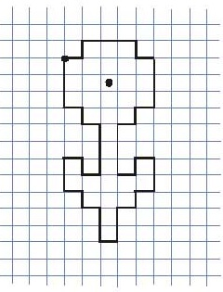
Ну вот, мы и вернулись обратно. Давай вспомним, какие задания мы выполняли? Какое задание тебе понравилось больше всего? Какое – было самым трудным?
Наше занятие окончено. Спасибо за интересное путешествие!

